4 - зертханалық жұмыс
Тақырыбы: Smart Order Assistant ақпараттық жүйесін UML диаграммалары арқылы модельдеу
Мақсаты: 2 және 3-зертханалық жұмыстарда қалыптастырылған Smart Order Assistant жүйесін әртүрлі UML диаграммалары арқылы жан-жақты сипаттау. Негізгі Smart Error Check және Smart Delivery Consolidation функцияларының пайдаланушы, процесс, объектілер және тапсырыс күйі деңгейіндегі жұмысын көрсету.
Әр диаграмма бір сұраққа жауап береді: Use Case - пайдаланушы не істейді; Sequence - әрекеттер қандай ретпен және кімдер арасында орындалады; Class - жүйе қандай объектілерден тұрады;
1. Use Case Diagram
Use Case диаграммасы «Smart Order Assistant» жүйесіндегі негізгі әрекеттерді көрсетеді. Клиент тапсырысты рәсімдейді, Smart Error Check нәтижесін көреді және жеткізу нұсқасын таңдайды. Жүйе қоймаларды талдап, қажет болған жағдайда біріктіру жоспарын құрады. Қойма тауарларды дайындайды, жинақтау нүктесі оларды бір тапсырысқа біріктіреді, ал курьер дайын тапсырысты жеткізеді.
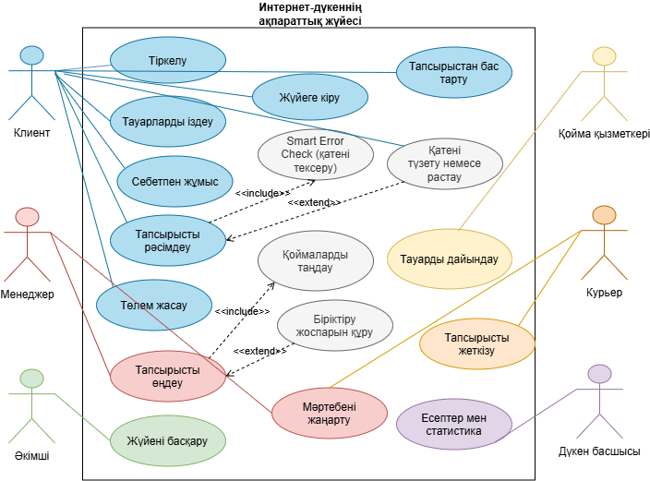

2. Sequence Diagram
Sequence Diagram негізгі TO-BE процестің орындалу ретін көрсетеді. Клиент тапсырысты рәсімдегеннен кейін Smart Order Assistant алдымен Smart Error Check орындайды. Қате болмаса немесе клиент ескертуді растағаннан кейін жүйе қоймаларды талдайды. Әртүрлі қойма анықталса, біріктіру жоспары жасалып, тауарлар жинақтау нүктесіне жіберіледі. Соңында біріктірілген тапсырыс бір курьерге беріледі.

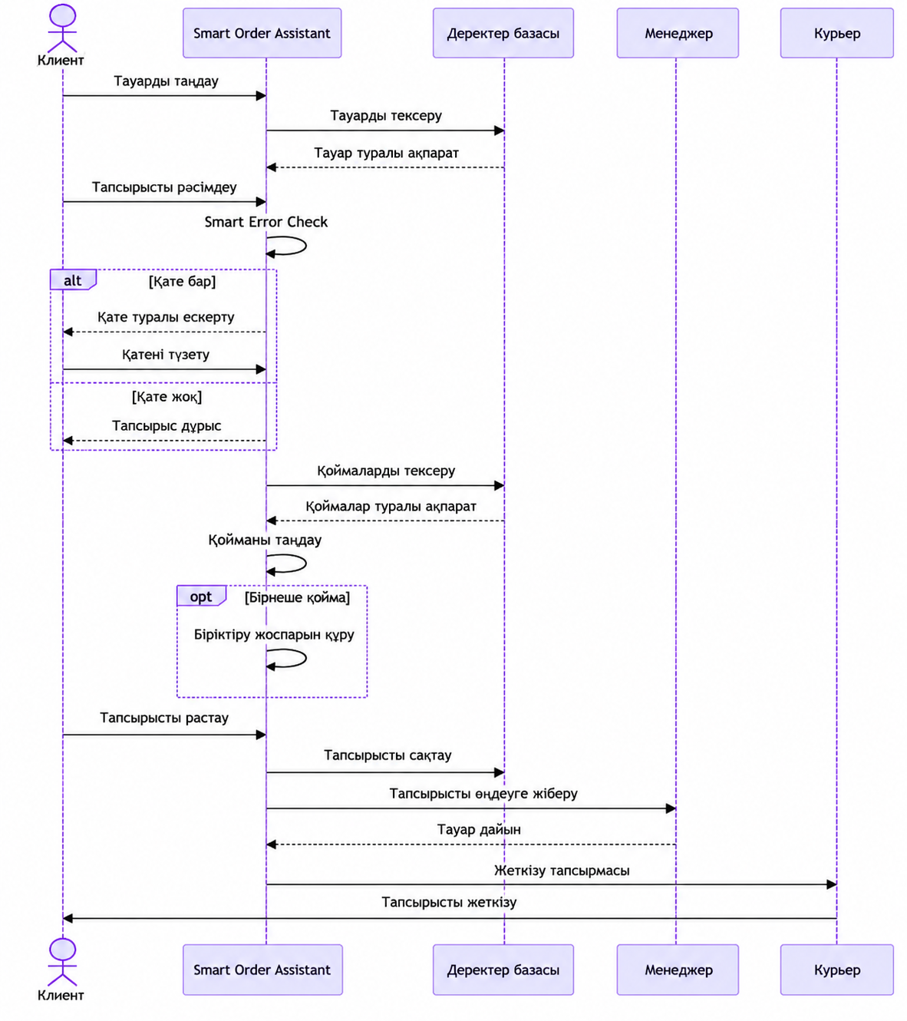

3. Class Diagram
Class Diagram жаңа жобаның негізгі объектілерін көрсетеді. Бұрынғы интернет-дүкен объектілеріне қосымша ErrorCheck, DeliveryPlan және ЖинақтауНүктесі кластары енгізілді. ErrorCheck тапсырыстағы ықтимал қатені тексереді, DeliveryPlan қоймалардың орналасуына қарай жеткізу жоспарын құрады, ал ЖинақтауНүктесі әртүрлі қоймадан келген тауарларды бір тапсырысқа біріктіреді.
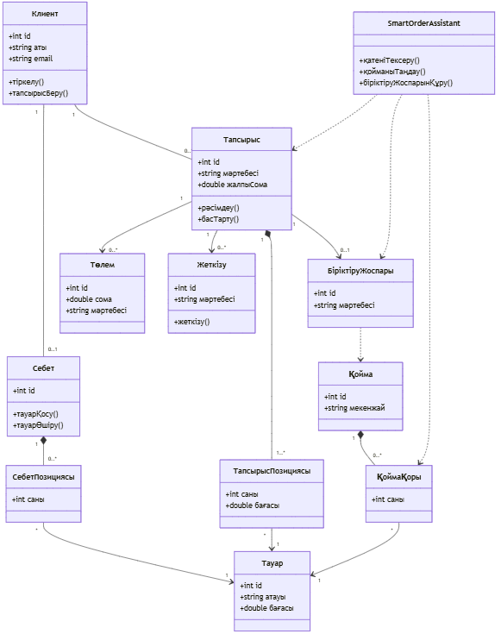

Диаграммалардың өзара байланысы
Диаграмма | Басқа диаграммалармен байланысы
Use Case Diagram | Жүйенің негізгі функцияларын анықтайды: тапсырысты рәсімдеу, Smart Error Check, қоймаларды талдау, біріктіру және жеткізу. Осы функциялар кейін Activity және Sequence диаграммаларында толық көрсетіледі.
Sequence Diagram | Activity Diagram-дағы сол процесті алып, Клиент → Smart Order Assistant → Error Check → Delivery Consolidation → Қойма → Жинақтау нүктесі → Курьер арасында ақпараттың қалай берілетінін көрсетеді.
Class Diagram | Алдыңғы диаграммалардағы әрекеттерді орындау үшін қажетті Клиент, Тапсырыс, Тауар, ErrorCheck, DeliveryPlan, Қойма, ЖинақтауНүктесі, Жеткізу объектілерін көрсетеді.

Қорытынды
Бұл зертханалық жұмыста Smart Order Assistant жүйе 3 UML диаграммасы арқылы сипатталды. Use Case жүйенің функцияларын пайдаланушы тұрғысынан, Sequence нақты сценарийдегі әрекеттер ретін, Class жүйенің статикалық құрылымын көрсетті. Барлық диаграммалар 2-зертханалық жұмыстағы екі негізгі шешімге - Smart Error Check және Smart Delivery Consolidation - негізделген және 3-зертханалық жұмыста қалыптастырылған талаптарды жалғастырады.

